实地核查烟草制品零售点间距测量相关要求
实地核查烟草制品零售点间距的测量以不违反交通规则前提下“可通行最短距离”为总体原则。
一、基本要求
最短距离的测量方法是按不违反交通规则前提下无障碍通行的路径测量间距。如遇转角、障碍物，应贴近转角、障碍物（临时性物体除外）进行测量。政府有关部门在街道或道路中已经设置的隔离带（栏）、绿化带等视为障碍物。道路上临时放置障碍物或擅自设立、建造的不视为障碍物。
《合理布局》第七条规定中“零售点间距”是指拟申请零售点与参照物（指其周边最近的持证户）之间可通行最短距离，解释如下：“间距”指新申请人与参照物之间按“边对边”原则测量的不违反交通规则前提下的可通行最短距离。测量参照物是指周边最近的持证零售户或中小学校、幼儿园学生通勤出入口。现场核查新申请人与参照物之间的测量以不违反交通规则前提下“可通行最短距离”为总体原则，测量数据精确到小数点后一位，因距离较远而无法测量精确数值时数值前面加一个“约”，比如约500米，主要测量情形标准如下：
（一）新申请人与测量参照物之间无障碍的，以新申请人店面与参照物最靠近的两边之间的距离进行计算。
（二）涉及政府统一规划建设的各类市场、商场内，不同楼层的持证零售户与新申请人之间测量时不作各自参照物；商业区域地面一层以外的其他楼层（因测量工具无法精确测量其间距的局限性）新申请人与测量参照物之间测量时统一按各自地面一层通行出入口最靠近参照物边测量。

二、具体场所测量示意
（一）“边对边”测量店面端点标准如下：
1．店面测量端点位置：“边对边”两边的端点位于店面开口门面的墙体外围。
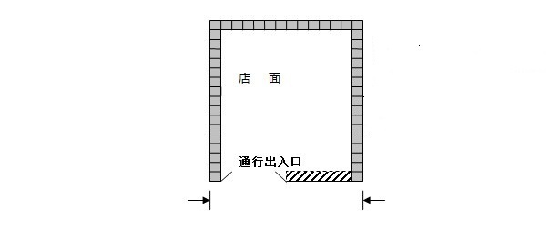
2．店面同一面测量端点位置。
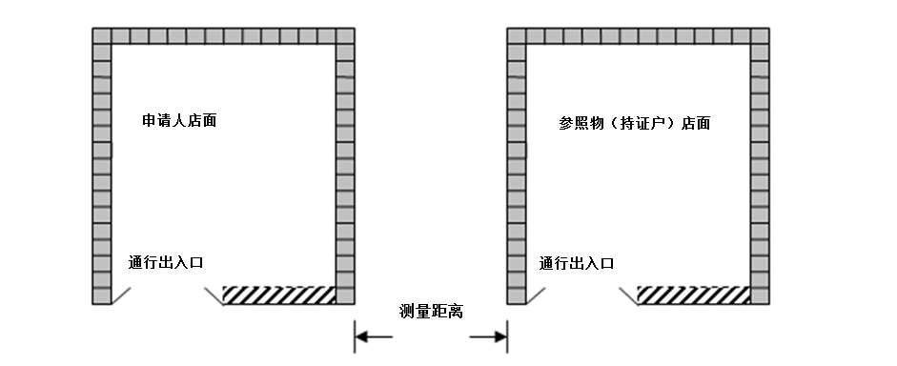
3．店面背靠背测量端点位置。
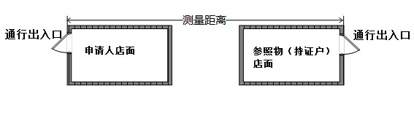
（二）新申请人与测量参照物之间同一侧的“边对边”测量示意图。
1．新申请人与测量参照物（持证零售户）之间。
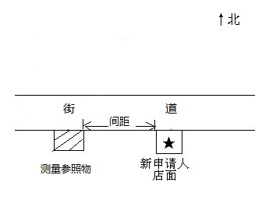
2．新申请人与测量参照物（中小学校、幼儿园学生通勤出入口）之间。
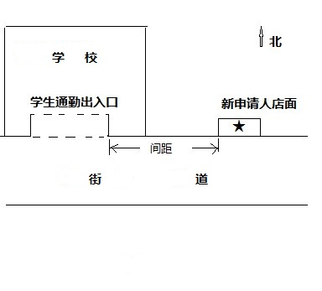
3．政府统一规划建设的贸易、服务市场内部同一层测量示意图。如下：新申请人与测量参照物间距= a + b + c
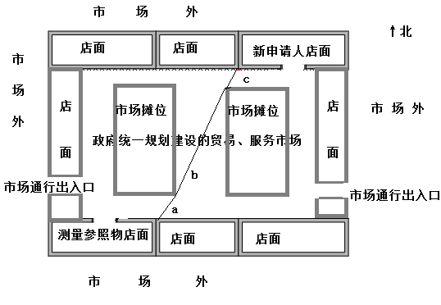
（三）新申请人与测量参照物形成转角的，分别计算沿街店面的两边距离再相加的“边对边”测量示意图。
新申请人与测量参照物间距= a + b。
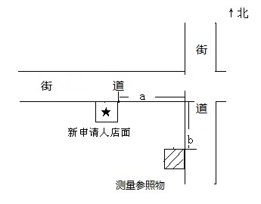

（四）新申请人与测量参照物之间有道路隔离情形的：
1．主干道上有禁止行人行走的物理隔离带的，从隔离带最近开口处过斑马线垂直距离的“边对边”测量标准。
新申请人与参照物间距= a + b + c
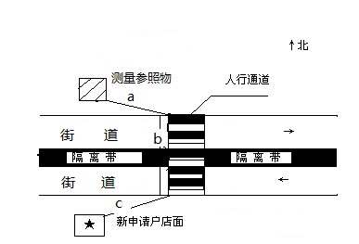
2．无物理隔离带情形的两个零售点之间按照“边对边”斜线距离为测量标准。
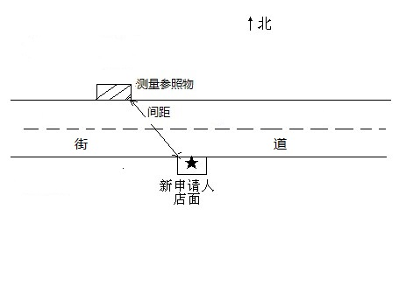
（五）间距测量时测量值超出零售点间距设置标准要求20%以上的，在示意图中注明“XX米范围内无零售点”即可（如规定申请人的经营场所与最近零售点的经营场所间距要达到50米以上，测量时超过60米的，可注明“60米范围内无零售点”）。

